大同大學餐廳膳食衛生檢查結果
檢查時間:114年11月20日(星期四)上午0900-1100時
檢查人員:連靜慧營養師
缺失項目:
- 上週(11月13日)衛生檢查缺失複查，請參閱表1。
- 上週(11月13日)衛生檢查缺失複查和改善狀況照片，請參閱表2。
- 本週個別餐廳缺失統計表，請參閱表3。
- 本週個別餐廳缺失照片，請參閱表4。
表1. 上週缺失統計表
餐廳 |  | 作業場所  衛生管理 | 複檢 | 從業人員  衛生管理 | 複檢 | 驗收及儲存  衛生管理 | 複檢 | 其他 | 複  檢
 | 經營包商
 | 黎品味自助餐 | 打菜檯不潔(已現場改善) | ok
 | 99早餐
 | 玉福滷味 | 冷藏庫外觀和廚房內部清潔度需加強 | 部分改善
 | 想點 |  |  | 指甲太長需修剪和戴手套 | ok
 | 小綿羊與大野狼蓋飯 | - 風扇不潔  - 擦手紙建議放置於洗手檯附近 | ok  × |  |  | 建議內用碗可以用乾淨毛巾覆蓋 | ok
 | 八方雲集 | 菜刀需放置於刀架上 | ok |  |  | 調味醬罐外觀不潔 | ok

表2.上週檢查缺失改善照片
小綿羊與大野狼蓋飯 | 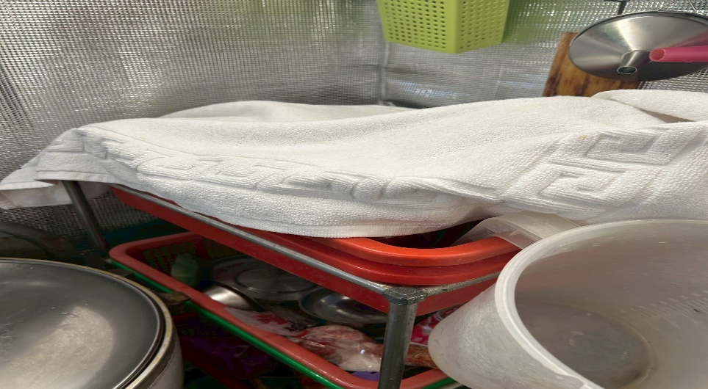 | 建議內用碗可以用乾淨毛巾覆蓋(已改善)
八方雲集 | 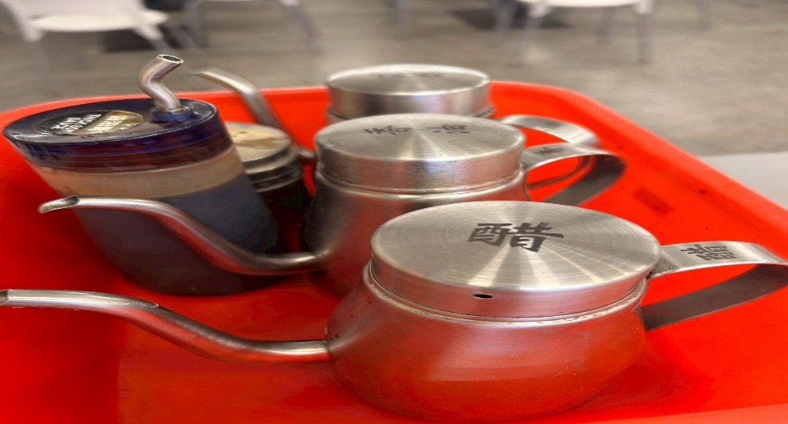 | 調味醬罐外觀不潔(已改善)
八方雲集 | 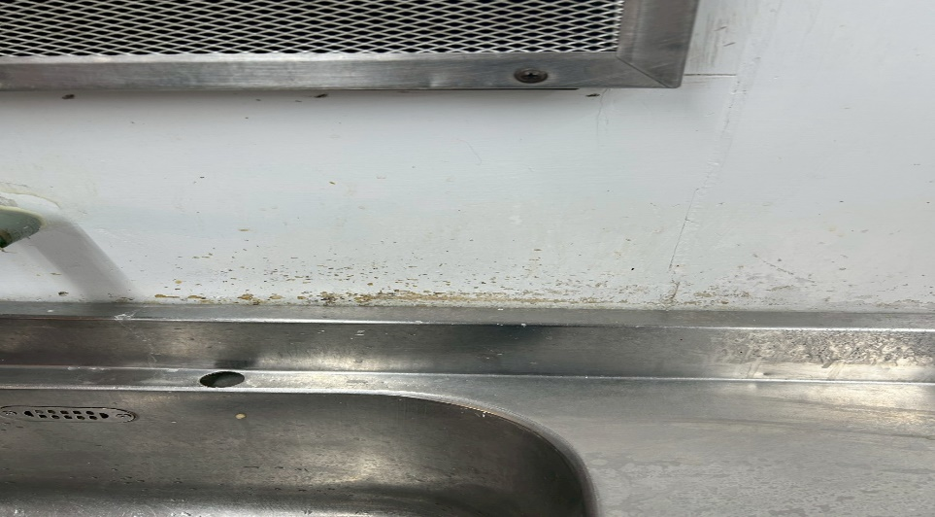 | 菜刀需放置於刀架上(已改善)
小綿羊與大野狼蓋飯 | 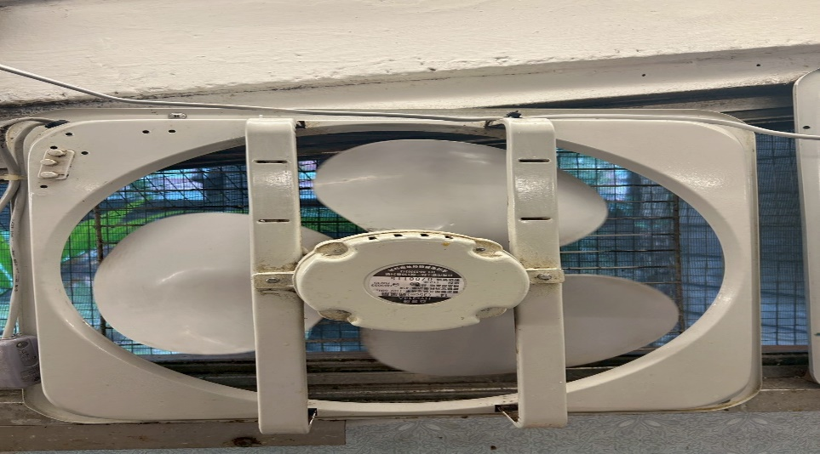 | 風扇不潔(已改善)
玉福滷味 | 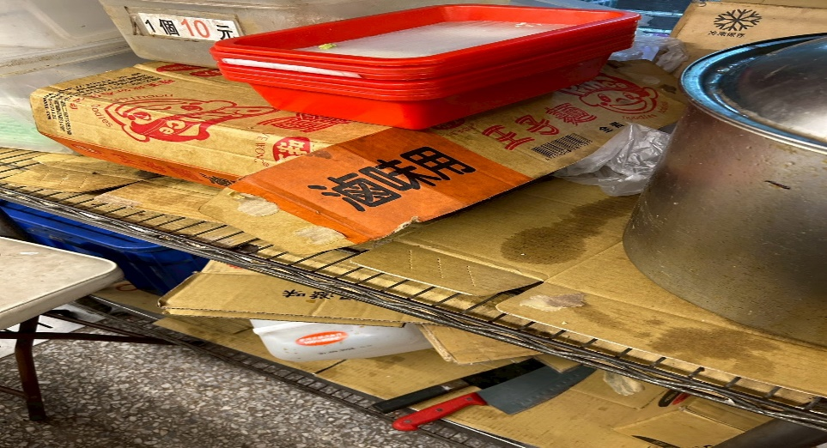 | 廚房內部清潔度需加強(部分改善)
玉福滷味 | 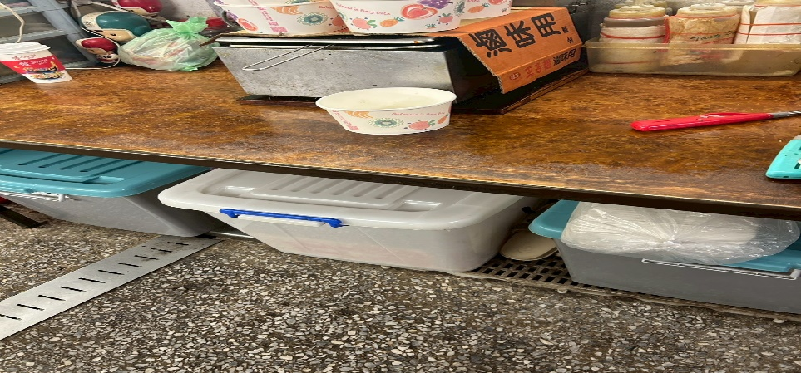 | 廚房內部清潔度需加強(部分改善)

表3.本週個別餐廳缺失統計
餐廳 |  | 作業場所  衛生管理 | 從業人員  衛生管理 | 驗收及儲存  衛生管理 | 其他
經營 | 經營包商
經營 | 黎品味自助餐 | 1.生熟食需分開放置避免交叉污染 |  | - 分裝食材需標示品名及有效日期  - 調味料罐不可直接放置於地板 | 食材中心溫度計需保持乾淨和放置於乾淨容器內
經營 | 99早餐
經營 | 玉福滷味 | 鞋子不可放置於廚房作業區 | 作業人員需戴網帽 | 分裝食材需標示品名及有效日期
經營 | 想點
經營 | 小綿羊與大野狼蓋飯 | 廚房雜物過多
經營 | 八方雲集

表4.本週檢查缺失改善照片
黎品味自助餐 | 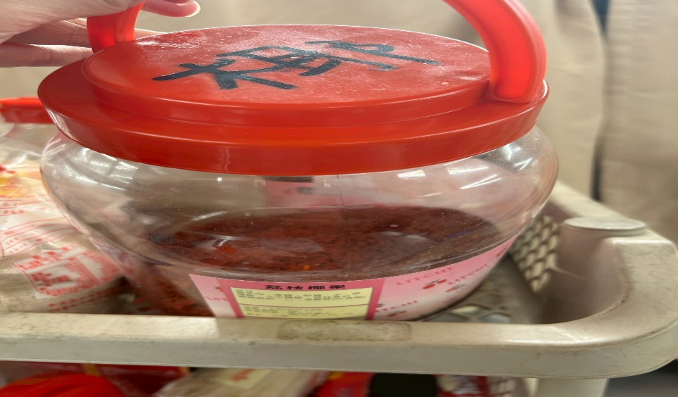 | 分裝食材需標示品名及有效日期
黎品味自助餐 | 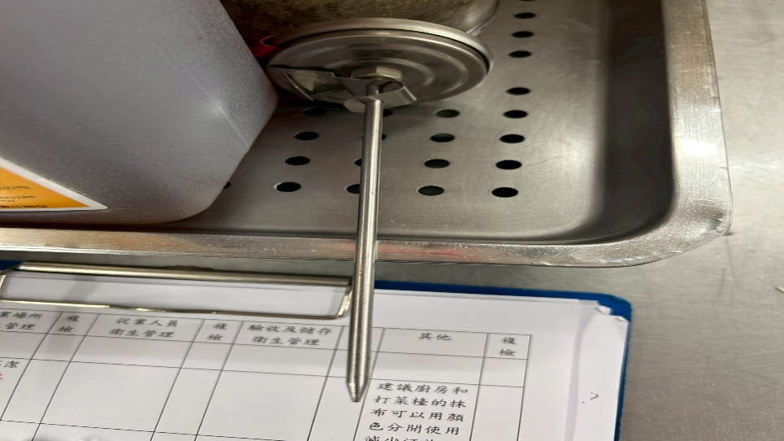 | 食材中心溫度計需保持乾淨和放置於乾淨容器內
黎品味自助餐 | 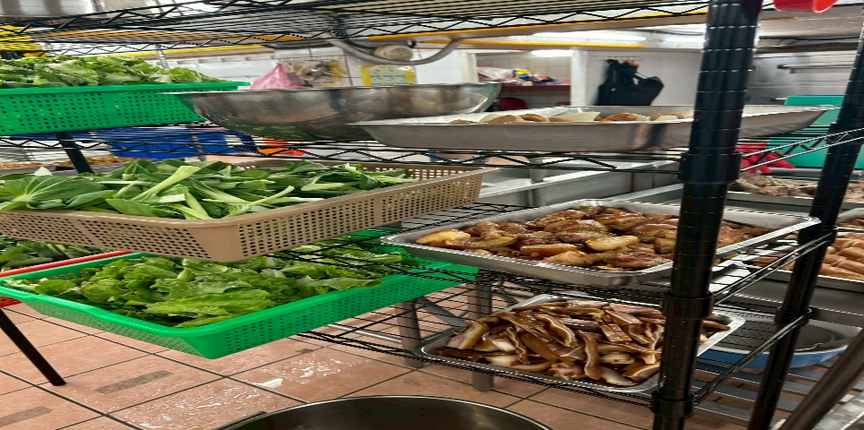 | 生熟食需分開放置避免交叉污染
小綿羊與大野狼蓋飯 | 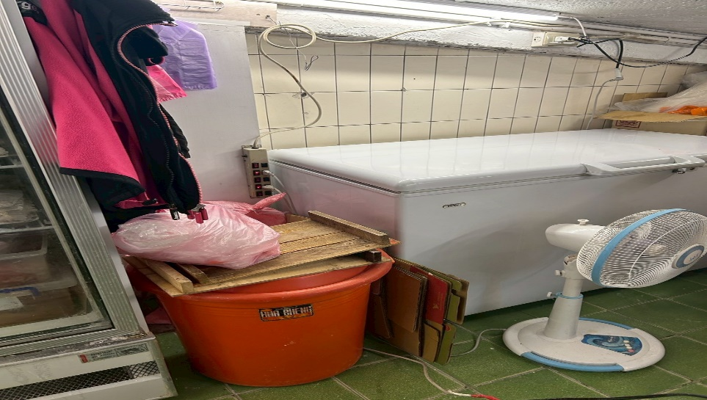 | 廚房雜物過多
玉福滷味 | 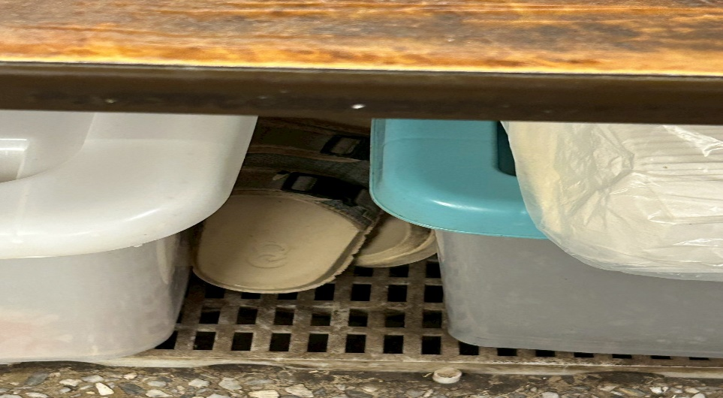 | 鞋子不可放置於廚房作業區
玉福滷味 | 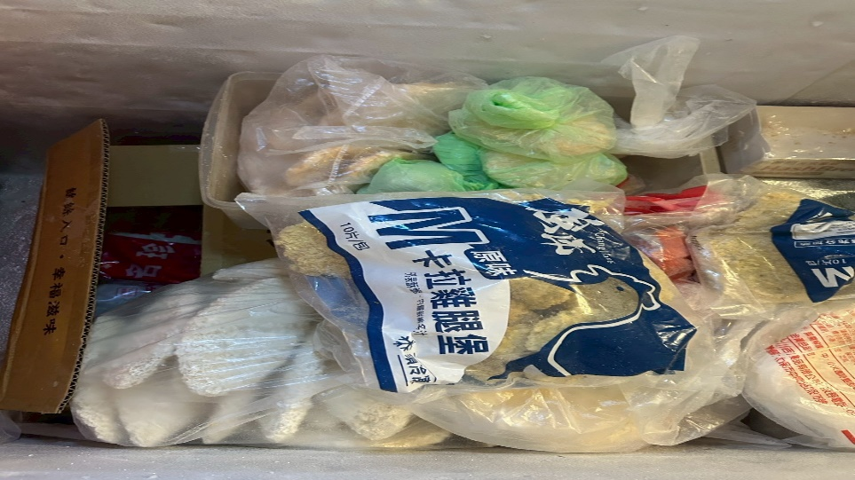 | 分裝食材需標示品名及有效日期
99早餐 | 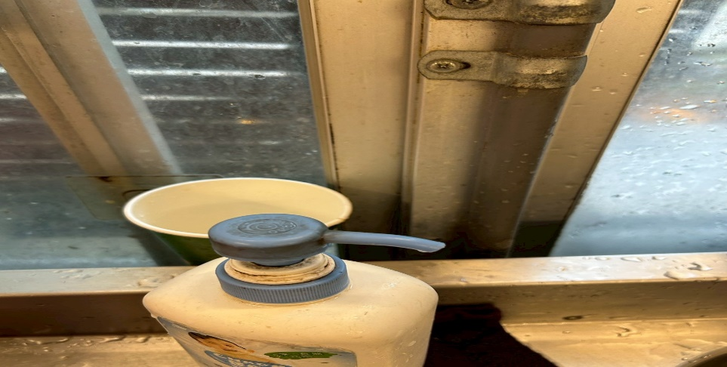 | 洗水檯需放置指間刷和擦手紙

敬陳
總務長
承辦人 | 總務處組長 | 總務長

